第57讲 带电粒子在电场中的曲线运动
（2022•浙江）
1．如图为某一径向电场的示意图，电场强度大小可表示为$$E=\frac{a}{r}$$， a为常量。比荷相同的两粒子在半径r不同的圆轨道运动。不考虑粒子间的相互作用及重力，则（ ）
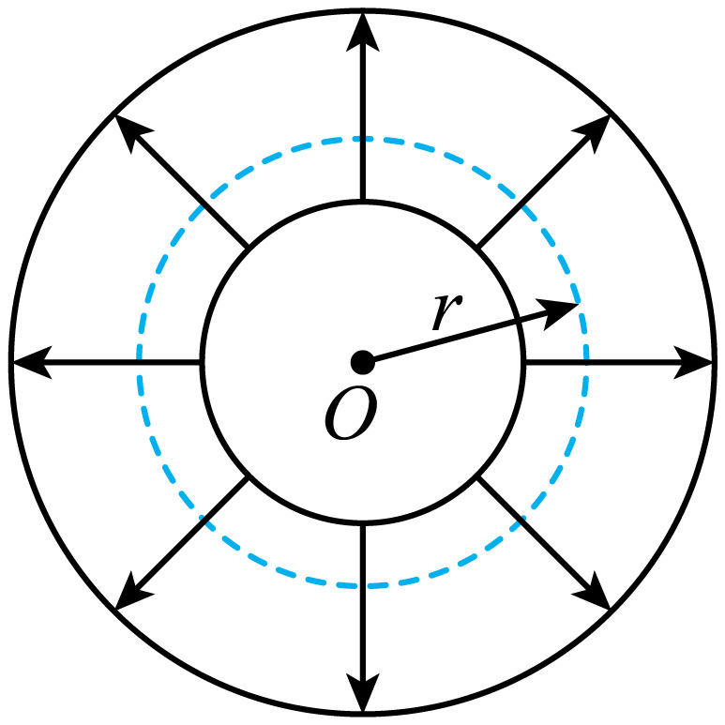
A．轨道半径r小的粒子角速度一定小
B．电荷量大的粒子的动能一定大
C．粒子的速度大小与轨道半径r一定无关
D．当加垂直纸面磁场时，粒子一定做离心运动
【答案】BC
【难度】0.65
【知识点】电场线、等势面和运动轨迹的定性分析、带电粒子在叠加场中做旋进运动
【详解】A．根据电场力提供向心力可得
$$\frac{a}{r}⋅q=mω^{2}r$$
解得
$$ω=\sqrt{\frac{aq}{m}}⋅\frac{1}{r}$$
可知轨道半径r小的粒子角速度大，故A错误；
BC．根据电场力提供向心力可得
$$\frac{a}{r}⋅q=m\frac{v^{2}}{r}$$
解得
$$v=\sqrt{\frac{aq}{m}}$$
又
$$E_{\text{k}}=\frac{1}{2}mv^{2}$$
联立可得
$$E_{\text{k}}=\frac{aq}{2}$$
可知电荷量大的粒子的动能一定大，粒子的速度大小与轨道半径r一定无关，故BC正确；
D．磁场的方向可能垂直纸面向内也可能垂直纸面向外，所以粒子所受洛伦兹力方向不能确定，粒子可能做离心运动，也可能做近心运动，故D错误。
故选BC。
一、知识回顾
1．电粒子在电场中的偏转问题
（1）条件分析：带电粒子的初速度方向跟电场方向垂直。
（2）运动性质：类平抛运动。
（3）处理方法：利用运动的合成与分解。
①沿初速度方向：做匀速直线运动，运动时间t＝$$\frac{l}{v_{0}}$$。
②沿电场方向：做初速度为零的匀加速直线运动。
③运动过程，如图所示：
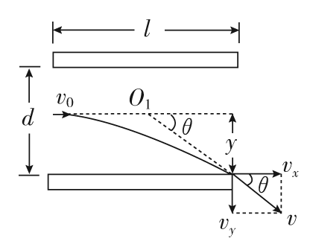
④基本关系式：加速度：a＝$$\frac{F}{m}$$＝$$\frac{qE}{m}$$＝$$\frac{qU}{md}$$。
在电场中的运动时间：t＝$$\frac{l}{v_{0}}$$。
速度
v＝$$\sqrt{v_{x}^{2}+ν_{y}^{2}}$$，tanθ＝$$\frac{v_{y}}{v_{x}}$$＝$$\frac{qUl}{mv_{6}d}$$。
位移（y通常称为偏转量）
偏转角θ的正切值：tanθ＝$$\frac{v_{y}}{v_{0}}$$＝$$\frac{at}{v_{0}}$$＝$$\frac{qUl}{mdv_{0}^{2}}$$.
（4）两个推论
①不同的带电粒子从静止开始经过同一电场加速后再从同一偏转电场射出时的偏转角度和偏移量y总是相同的。
证明：由qU₀＝$$\frac{1}{2}$$mv$${}_{0}^{2}$$及tanθ＝$$\frac{qUl}{mv_{6}d}$$，得tanθ＝$$\frac{Ul}{2U_{0}d}$$。由qU₀＝$$\frac{1}{2}$$mv$${}_{0}^{2}$$及y＝$$\frac{qUl^{2}}{2mv_{6}d}$$，得y＝$$\frac{UI^{2}}{4U_{0}d}$$。
②粒子经电场偏转射出后，合速度的反向延长线与初速度延长线的交点O为粒子水平位移的中点，即O到极板边缘的水平距离为$$\frac{l}{2}$$。
2．示波管
（1）构造：示波管的构造如图所示，它主要由01电子枪、偏转电极和荧光屏组成，管内抽成真空。
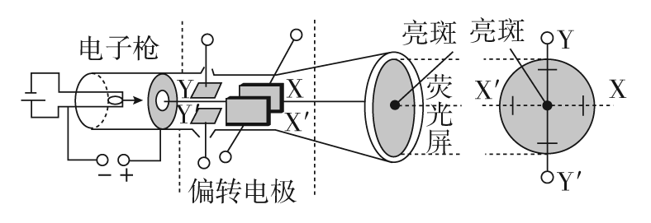
（2）工作原理
（1）如果在偏转电极XX′之间和偏转电极YY′之间都没有加电压，电子束从电子枪射出后沿直线运动，打在荧光屏中心，在那里产生一个亮斑。
（2）示波管的YY′偏转电极上加的是待测的信号电压，XX′偏转电极通常接入仪器自身产生的锯齿形电压，叫作扫描电压。如果信号电压是周期性的，并且扫描电压与信号电压的周期相同，就可以在荧光屏上得到待测信号在一个周期内随时间变化的稳定图像。
（3）相关计算
在示波管模型中，带电粒子经加速电场U₁加速，再经偏转电场U₂偏转后，需要经历一段匀速直线运动才会打到荧光屏上而显示亮点P，如图所示。
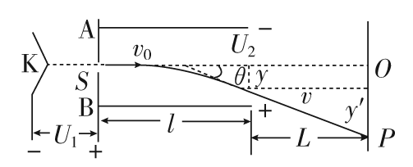
①确定最终偏移距离
思路一：
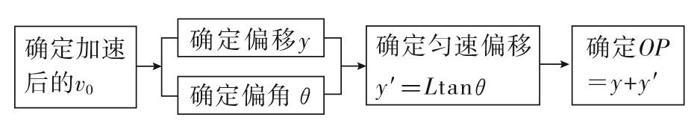
思路二：
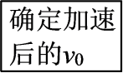→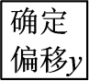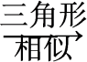=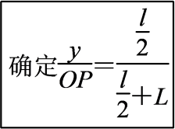
②确定偏转后的动能（或速度）思路一：
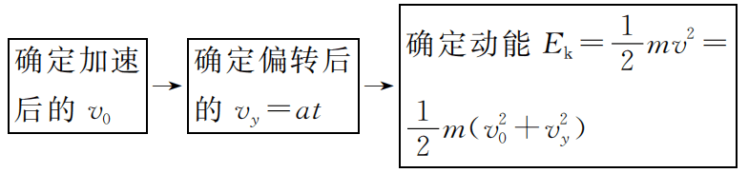
思路二：
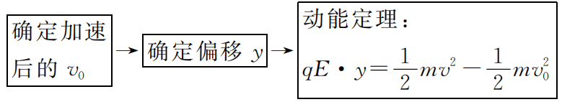
3．带电粒子在匀强电场中偏转问题的两种求解思路
（1）运动学与动力学观点
运动学观点是指用匀变速运动的公式来解决实际问题，一般有两种情况：
①带电粒子初速度方向与电场线共线，则粒子做匀变速直线运动。
②带电粒子的初速度方向垂直电场线，则粒子做匀变速曲线运动（类平抛运动）。
当带电粒子在电场中做匀变速曲线运动时，一般要采取类似平抛运动的解决方法。
（2）功能观点：首先对带电体受力分析，再分析运动形式，然后根据具体情况选用公式计算。
①若选用动能定理，则要分清有多少个力做功，是恒力做功还是变力做功，同时要明确初、末状态及运动过程中动能的增量。
②若选用能量守恒定律，则要分清带电体在运动中共有多少种能量参与转化，哪些能量是增加的，哪些能量是减少的。
二、例题精析
题型一：偏转
2．先后让一束电子和一束氢核通过同一对平行板形成的偏转电场，进入时速度方向与电场方向垂直。在下列两种情况下，分别求出电子偏转角的正切与氢核偏转角的正切之比。
（1）电子与氢核的初速度相同；
（2）电子与氢核的初动能相同。
【答案】（1）$$\frac{m_{H}}{m_{e}}$$；（2）1
【难度】0.85
【知识点】带电粒子在匀强电场中做类抛体运动的相关计算
【详解】设偏转电压为U，带电粒子的电荷量为q，质量为m，垂直进入偏转电场的速度为v₀，偏转电场两极板间距离为d，极板长为L，则粒子在偏转电场中的加速度为
$$a=\frac{qU}{md}$$
在偏转电场中运动有
L=v₀t
粒子离开偏转电场时沿静电力方向的速度
竖直分速度
v_{y}=at
粒子离开偏转电场时速度方向的偏转角的正切值
$$tanθ=\frac{v_{y}}{v_{0}}=\frac{qUL}{mdv_{0}^{2}}$$
（1）如果电子和氢核的初速度相同，由上公式，可知偏转角的正切值与质量成反比，所以离开时电子偏角的正切和氢核偏角的正切之比为
$$\frac{tanθ_{e}}{tanθ_{H}}=\frac{m_{H}}{m_{e}}$$
（2）如果电子和氢核的初动能相同，由上公式，可知偏转角的正切值与电量成正比，所以离开时电子偏角的正切和氢核偏角的正切之比为
$$\frac{tanθ_{e}}{tanθ_{H}}=1$$
题型二：加速后偏转（示波管模型）
3．如图所示，一真空示波管的电子从灯丝K发出（初速度不计），经灯丝与A板间的加速电场加速，从A板中心孔沿中心线KO射出，然后进入两块平行金属板M、N形成的偏转电场中（偏转电场可视为匀强电场），电子进入M、N间电场时的速度与电场方向垂直，电子经过电场后打在荧光屏上的P点．已知加速电压为U₁，M、N两板间的电压为U₂，两板间的距离为d，板长为L，偏转电场的右端距离荧光屏的距离为l，电子的质量为m，电荷量为e，不计电子重力．
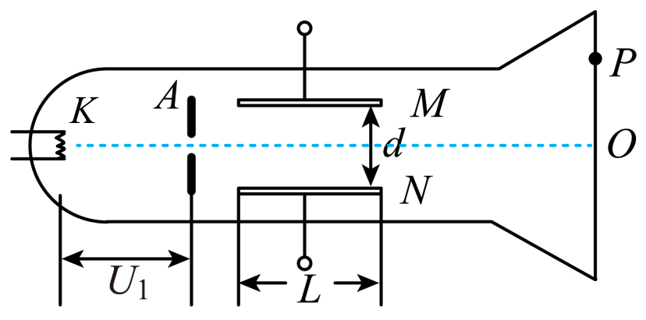
（1）求电子穿过A板时的速度大小v₀；
（2）求电子从偏转电场射出时的侧移量y；
（3）求OP的距离Y；
（4）电子从偏转电场射出时的侧移量y和偏转电压U₂的比叫做示波器的灵敏度，分析说明可采用哪些方法提高示波器的灵敏度．
【答案】（1）$$v_{0}=\sqrt{\frac{2eU_{1}}{m}}$$ （2）$$y=\frac{U_{2}L^{2}}{4dU_{1}}$$ （3）$$Y=(\frac{1}{2}L+l)\frac{U_{2}L}{2dU_{1}}$$ （4）增加L、或者减小d以及减小U₁均可增加灵敏度；
【难度】0.65
【知识点】示波器的相关计算
【详解】（1）粒子在电场中加速，由动能定理可知：
$$eU_{1}＝\frac{1}{2}mv_{m}^{2}$$
解得：
$$v_{0}=\sqrt{\frac{2eU_{1}}{m}}$$
（2）粒子在偏转电场中做类平抛运动，垂直电场方向：
L=v₀t
则沿电场方向：
$$e\frac{U_{2}}{d}＝ma$$
侧移量：
y＝$$\frac{1}{2}$$at²
联立解得：
$$y=\frac{U_{2}L^{2}}{4dU_{1}}$$
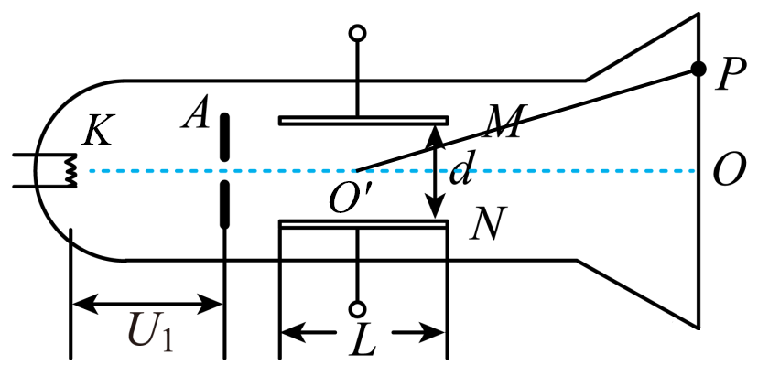
（3）由几何关系可知：
$$\frac{\frac{L}{2}}{\frac{L}{2}+l}＝\frac{y}{Y}$$
得：
$$Y＝\frac{U_{2}L}{2U_{1}d}(\frac{L}{2}+l)$$
（4）该示波器的灵敏度$$D＝\frac{y}{U_{2}}$$
解得：
$$D=\frac{y}{U_{2}}=\frac{L^{2}}{4dU_{1}}$$
则增加L、或者减小d以及减小U₁均可增加灵敏度；
三、举一反三，巩固练习
4．如图所示的xOy坐标系中，x轴上固定一个点电荷Q，y轴上固定一根光滑绝缘细杆（细杆的下端刚好在坐标原点O处），将一个套在杆上重力不计的带电圆环（视为质点）从杆上P处由静止释放，圆环从O处离开细杆后恰好绕点电荷Q做圆周运动。下列说法正确的是（ ）
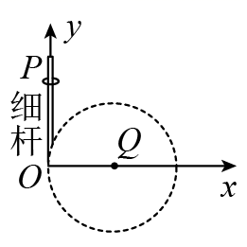
A．圆环沿细杆从P运动到O的过程中，速度可能先增大后减小
B．圆环沿细杆从P运动到O的过程中，加速度可能先增大后减小
C．增大圆环所带的电荷量，其他条件不变，圆环离开细杆后仍然能绕点电荷做圆周运动
D．将圆环从杆上P的上方由静止释放，其他条件不变，圆环离开细杆后仍然能绕点电荷做圆周运动
【答案】C
【难度】0.65
【知识点】带电物体（计重力）在匀强电场中的直线运动、带电物体（计重力）在匀强电场中的圆周运动
【详解】A．圆环从P运动到O的过程中，对环受力分析，环受库仑引力和杆的弹力，库仑引力沿杆方向上的分力等于圆环的合力，滑到O点时，所受的合力为零，加速度为零，故A错误；
B．圆环从P运动到O的过程中，库仑引力做正功，动能一直增大，速度一直增大，故B错误；
C．圆环从P运动到O的过程中，根据动能定理得
$$qU=\frac{1}{2}mv^{2}$$
根据牛顿第二定律有
$$k\frac{Qq}{r^{2}}=m\frac{v^{2}}{r}$$
可知
$$r=\frac{kQ}{2U}$$
轨迹半径与圆环所带电荷量无关，故C正确；
D．若增大高度，电势差U增大，轨迹半径发生变化，圆环不能做圆周运动，故D错误。
故选C。

5．如图所示，实线为不知方向的三条电场线，从电场中M点以相同速度垂直于电场线方向飞出a、b两个带电粒子，仅在电场力作用下的运动轨迹如图中虚线所示。则（ ）
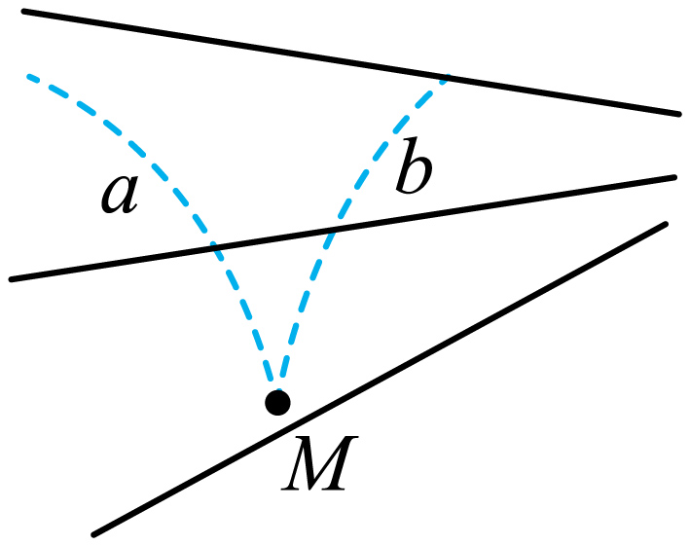
A．a一定带正电，b一定带负电
B．a的速度将减小，b的速度将增加
C．a的加速度将减小，b的加速度将增加
D．两个粒子的动能，一个增加一个减小
【答案】C
【难度】0.65
【知识点】电场线、等势面和运动轨迹的定性分析
【详解】A．无法确定 a、b的正负，A错误；
BD．轨迹向电场力的方向弯曲，电场力对两个粒子均做正功，两个粒子的动能均增大，两个粒子的速度均增大，BD错误；
C. 电场线越密，电场强度越大，电场力越大，加速度越大，a的加速度将减小，b的加速度将增加，C正确；
故选C。
6．如图所示，A、B是真空中的两个等量异种点电荷，M、N、O是AB连线的垂线上的点，且AO＞OB.一带负电的试探点电荷仅受电场力作用，运动轨迹如图中实线所示，M、N为轨迹和垂线的交点，设M、N两点的场强大小分别E_{M}、E_{N}，电势分别为φ_{M}、φ_{N}，取无穷远为零电势．下列说法中正确的是( )
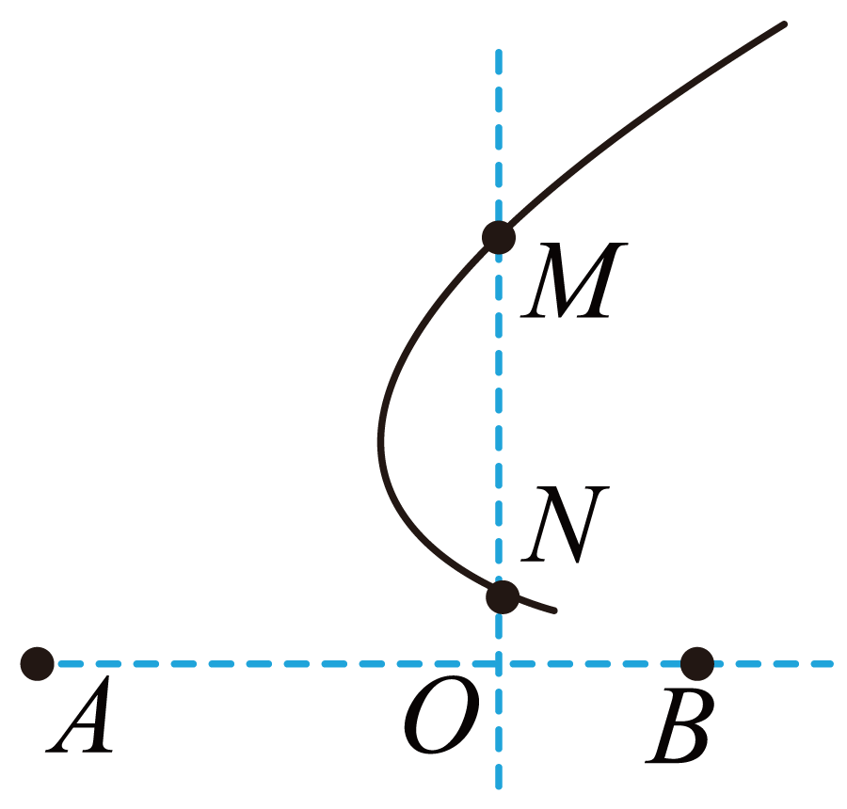
A．点电荷A一定带正电
B．E_{M}小于E_{N}
C．φ_{M}＞φ_{N}
D．该试探点电荷在M处的电势能小于N处的电势能
【答案】B
【难度】0.94
【知识点】异种等量点电荷电场线分布、等量异种电荷周围电势的分布
【详解】A. 粒子受到的电场力指向轨迹弯曲的一侧，所以该负电荷受到的电场力指向带正电的电荷，所以点电荷B带的是正电，点电荷A带的是负电，故A错误；
B. 因为AO＞OB，根据等量异种点电荷电场线分布特点可知，EM小于EN，故B正确；
C. 由等量异种点电荷等势面分布特点，N点离正电荷更近些，电势更高些，即$$φ_{M}<φ_{N}$$，故C错误；
D. 由电势能公式$$E_{P}\text{=}qφ$$，知负电荷在M处的电势能大于在N处的电势能，故D错误。
故选B。
7．如图所示，实线为方向未知的三条电场线，虚线分别为等势线1、2、3，已知MN=NQ，带电量相等的a、b两带电粒子从等势线2上的O点以相同的初速度飞出。仅在电场力作用下，两粒子的运动轨迹如图所示，则（ ）
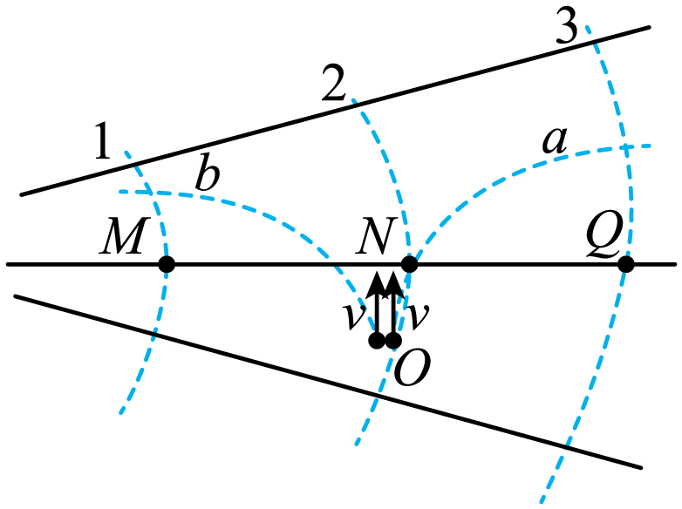
A．a一定带正电，b一定带负电
B．a加速度减小，b加速度增大
C．MN两点电势差|U_{MN}|等于NQ两点电势差|U_{NQ}|
D．a粒子到达等势线3的动能变化量比b粒子到达等势线1的动能变化量小
【答案】BD
【难度】0.85
【知识点】null
【详解】A．由图，a粒子的轨迹方向向右弯曲，a粒子所受电场力方向向右，b粒子的轨迹向左弯曲，b粒子所受电场力方向向左，两粒子带电性相反，由于电场线方向未知，无法判断粒子的电性，故A错误；
B．由题，a所受电场力逐渐减小，加速度减小，b所受电场力增大，加速度增大，故B正确；
C．已知MN=NQ，由于MN段场强大于NQ段场强，所以MN两点电势差|U_{MN}|大于NQ两点电势差|U_{NQ}|。故C错误；
D．根据电场力做功公式
W=Uq
可知
|U_{MN}|>|U_{NQ}|
a粒子从等势线2到3电场力做功小于b粒子从等势线2到1电场力做功，所以a粒子到达等势线3的动能变化量比b粒子到达等势线1的动能变化量小，故D正确。
故选BD。
8．如图所示，空间有竖直向下的匀强电场E，从倾角30°的斜面上A点平抛一带电小球，落到斜面上的B点，空气阻力不计，下列说法中正确的是（ ）
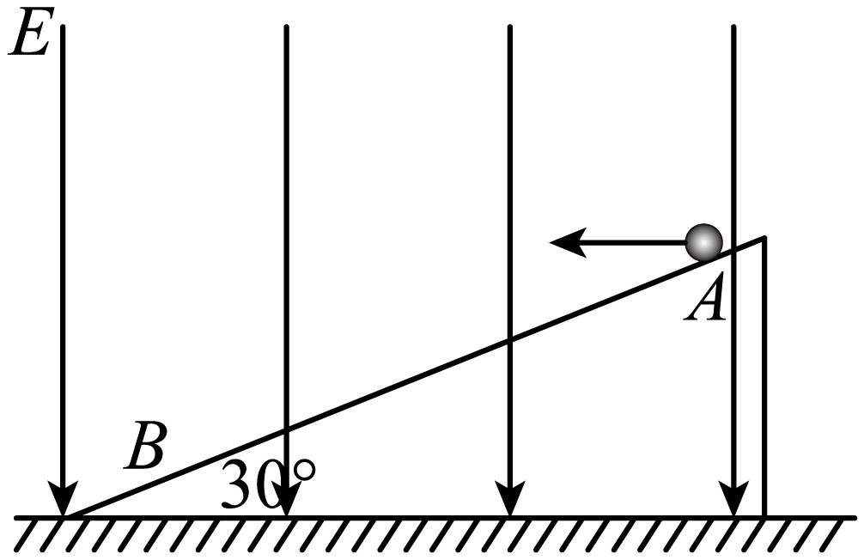
A．若将平抛初速度减小一半，则小球将落在AB两点的中点
B．平抛初速度不同，小球落到斜面上时的速度方向与斜面间的夹角不同
C．平抛初速度不同，小球落到斜面上时的速度方向与斜面间夹角正切值一定相同，等于2tan30°
D．若平抛小球的初动能为6J，则落到斜面上时的动能为14J
【答案】D
【难度】0.4
【知识点】带电物体（计重力）在匀强电场中的一般运动
【详解】小球受重力和电场力，电场力既可向上也可向下，球做类平抛运动，加速度a固定，向下；根据类平抛运动的分运动规律，有
$$x＝v_{0}t$$
$$y=\frac{1}{2}at^{2}$$
$$tan30°=\frac{y}{x}$$
故
$$t=\frac{2v_{0}tan30°}{a}=\frac{2\sqrt{3}v_{0}}{3a}$$
$$x=\frac{2\sqrt{3}v_{0}^{2}}{3a}$$
$$y=\frac{2v_{0}^{2}}{3a}$$
A.若将平抛初速度减小一半，根据
$$x=\frac{2\sqrt{3}v_{0}^{2}}{3a}$$
$$y=\frac{2v_{0}^{2}}{3a}$$x和y均减小为原来的$$\frac{1}{4}$$，A错误；
BC.小球落到斜面上时的速度方向与水平方向的夹角的正切值
$$tanα=tan\left(30°+θ\right)=\frac{at}{v_{0}}=2tan30°$$θ为小球落在斜面上时速度与斜面间的夹角。故平抛初速度不同，小球落到斜面上时的速度方向与斜面间的夹角相同，但正切值不等于2tan30°，BC错误；
D.若平抛小球的初动能为6J，由于小球落到斜面上时的速度方向与斜面间的夹角的正切值为
$$tanα=\frac{at}{v_{0}}=2tan30°=\frac{2\sqrt{3}}{3}$$
初动能为
$$E_{k0}=\frac{1}{2}mv_{0}^{2}=6\text{J}$$
末动能
$$E_{k1}=\frac{1}{2}mv^{2}=\frac{1}{2}m(v_{0}^{2}+v{}_{y}^{2})=6\text{J}+{(\frac{2\sqrt{3}}{3})}^{2}×6\text{J}=14\text{J}$$
D正确。
故选D。
9．倾角为θ的斜面上部存在竖直向下的匀强电场．两带电量分别为q₁、q₂，质量分别为m₁、m₂的粒子以速度v₁、v₂垂直电场射入，并在斜面上某点以速度v₁′、v₂′射出，在电场中的时间分别为t₁、t₂.入射速度为v₂的粒子射的更远，如图所示，不计粒子重力．下列说法正确的是
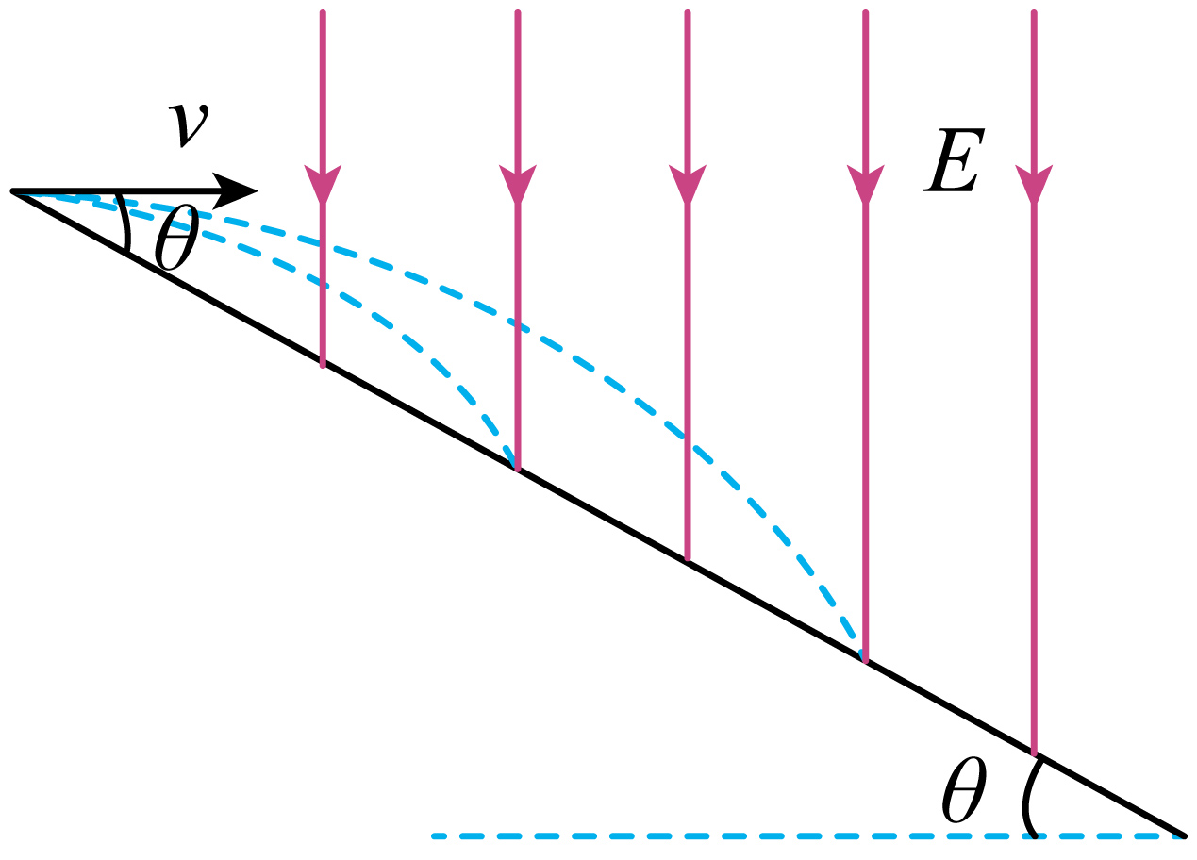
A．若v₁<v₂，则t₁<t₂
B．若v₁＝v₂，则$$\frac{q_{1}}{m_{1}}>\frac{q_{2}}{m_{2}}$$
C．若v₁>v₂，则v₁′<v₂′
D．若v₁＝v₂，则v₁′＝v₂′
【答案】BD
【难度】0.65
【知识点】带电粒子在匀强电场中做类抛体运动的相关计算
【详解】A、设任一粒子在电场中运动时间为t，初速度为v₀，加速度为a，位移为s，则根据$$tanθ=\frac{y}{x}=\frac{\frac{1}{2}at^{2}}{v_{0}t}=\frac{at}{2v_{0}}$$，根据牛顿第二定律得：$$a=\frac{qE}{m}$$，联立得：$$tanθ=\frac{qEt}{2mv_{0}}$$
得：$$t=\frac{2mv_{0}tanθ}{qE}$$，由于两个粒子的比荷关系未知，所以若v₁<v₂时运动时间关系不能确定，故A错误，
B、若$$v_{1}=v_{2}$$，由水平位移$$x=v_{0}t$$知：$$t_{1}<t_{2}$$，由$$t=\frac{2mv_{0}tanθ}{qE}$$得：$$\frac{q_{1}}{m_{1}}>\frac{q_{2}}{m_{2}}$$，故B正确；
C、粒子落在斜面上时的速度大小为$$v′=\sqrt{v_{0}^{2}+{(\frac{qE}{m}t)}^{2}}$$，将$$t=\frac{2mv_{0}tanθ}{qE}$$代入得：$$v′=v_{0}\sqrt{1+4tan^{2}θ}$$，可知：若$$v_{1}>v_{2}$$，则$$v_{1}′>v_{2}′$$，若$$v_{1}=v_{2}$$，则$$v_{1}′=v_{2}′$$，故C错误，D正确；
故选BD．
【点睛】不计重力，粒子在电场中做类平抛运动，根据竖直位移与水平位移之比等于tanθ，列式可求得时间t的表达式，根据表达式分析即可．
10．空间某区域存在着电场，电场线在竖直面上的分布如图所示。一个质量为m、电量为q的小球在该电场中运动，经过A点时的速度大小为$$v_{1}$$，方向水平向右；经过B点时的速度大小为$$v_{2}$$，方向与水平方向之间夹角为$$α$$。A、B两点之间的高度差和水平距离均为H，则以下说法正确的是（ ）
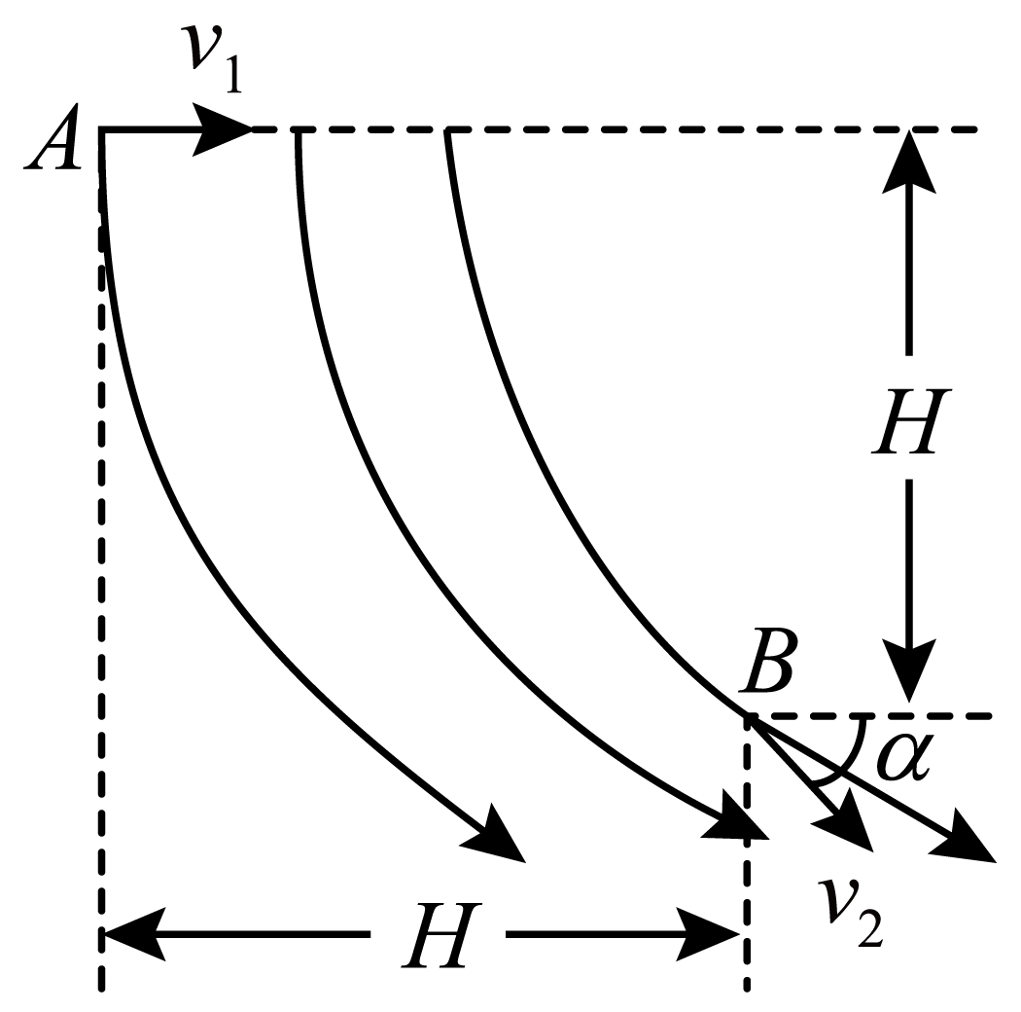
A．A、B两点的电场强度的大小关系为$$E_{A}>E_{B}$$
B．小球从A运动到B的过程静电力做功为$$\frac{1}{2}mv_{2}^{2}−\frac{1}{2}mv_{1}^{2}−mgH$$
C．小球运动到B点时，其重力的瞬时功率为$$P=mgv_{2}sinα$$
D．若小球带正电，则A、B两点间的电势差为$$\frac{m}{2q}\left(v_{2}^{2}−v_{1}^{2}+2gH\right)$$
【答案】BC
【难度】0.65
【知识点】动能定理的初步应用、根据电场线的疏密比较电场强弱、静电力做功与电势差的关系、瞬时功率
【详解】A．根据电场线的疏密表示电场强度的大小，可知$$E_{A}<E_{B}$$，故A错误；
B．小球从A运动到B的过程，由动能定理得
$$mgH+W_{AB}=\frac{1}{2}mv_{2}^{2}−\frac{1}{2}mv_{1}^{2}$$
则静电力做功
$$W_{AB}=\frac{1}{2}mv_{2}^{2}−\frac{1}{2}mv_{1}^{2}−mgH$$
故B正确；
C．小球运动到B点时，重力与速度的夹角为$$θ=90°−α$$，故重力的瞬时功率为
$$P=Gv_{2}cosθ=mgv_{2}sinα$$
故C正确；
D．由动能定理得
$$mgH+qU_{AB}=\frac{1}{2}mv_{2}^{2}−\frac{1}{2}mv_{1}^{2}$$
可得A、B两点间的电势差为
$$U_{AB}=\frac{m}{2g}\left(v_{2}^{2}−v_{1}^{2}−2gH\right)$$
故D错误。
故选BC。
11．一带电粒子在正点电荷形成的电场中，运动轨迹如图所示的abcd曲线，下列判断正确的是（ ）
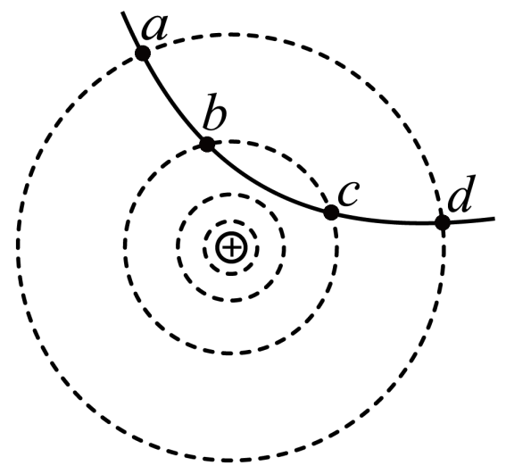
A．粒子带正电
B．粒子通过a点时的速度比通过b点时大
C．粒子在a点受到的电场力比b点小
D．粒子在a点时的电势能比b点大
【答案】ABC
【难度】0.85
【知识点】电场线、等势面和运动轨迹的定性分析
【详解】A．粒子做曲线运动，所受电场力应指向轨迹凹侧，背离场源电荷，所以粒子带正电，故A正确；
B．粒子从a到b的过程中，电场力做负功，粒子速度减小，所以粒子通过a点时的速度比通过b点时大，故B正确；
C．根据$$F=k\frac{Qq}{r^{2}}$$可知粒子在a点受到的电场力比b点小，故C正确；
D．根据点电荷周围电势分布规律可知a点电势低于b点电势，所以粒子在a点时的电势能比b点小，故D错误。
故选ABC。
12．如图所示，质量m＝5.0×10⁻⁸千克的带电粒子，以初速v₀=2m/s的速度从水平放置的平行金属板A、B的中央，水平飞入电场，已知金属板长0.1m，板间距离d＝2×10⁻²m，当U_{AB}=1000V时，带电粒子恰好沿直线穿过电场，若两极板间的电势差可调，要使粒子能从两板间飞出，U_{AB}的变化范围是多少?(g取10m/s²)
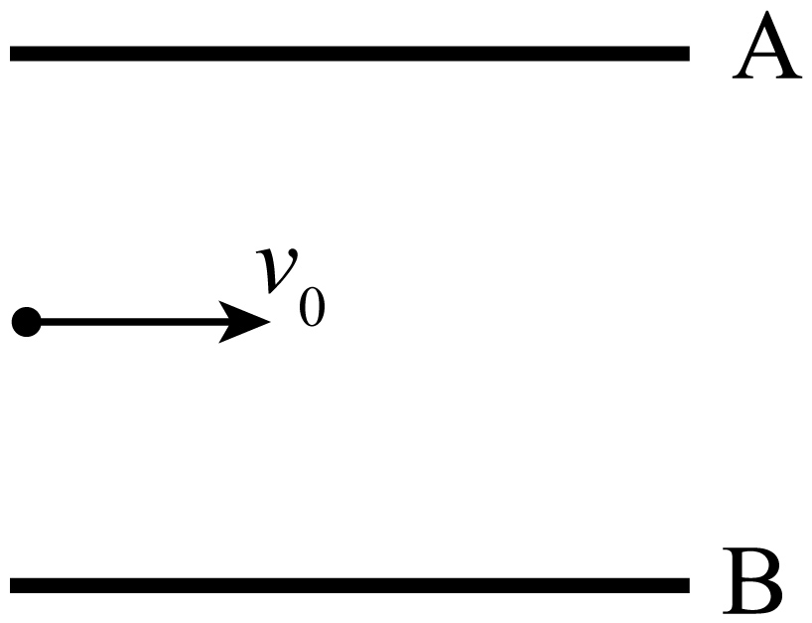
【答案】$$200\text{V}<U_{AB}<1800\text{V}$$
【难度】0.85
【知识点】带电粒子在匀强电场中做类抛体运动的相关计算
【详解】试题分析：（1）当U_{AB}=10³V时，带电粒子恰能做匀速直线运动，则有 Eq=qU/d=mg
得q =mgd/U=1×10^{―11}C．
（2）当微粒正好从B出去，带电粒子在电场中受到竖直向上的电场力和竖直向下的重力，在电场中做类平抛运动，有水平方向 L=v₀t₁
竖直方向d/2=a₁t₁²/2 ②
mg―qU₁/d=ma₁③
联立①、②、③代入数据得U₁=200V．
（3）当粒子正好从A出去，带电粒子在电场中受到竖直向上的电场力和竖直向下的重力，在电场中做类平抛运动，水平方向L=v₀t₂…④
竖直方向d/2=a₂t₂²/2 ⑤
qU₂/d―mg =ma₂ ⑥
联立④、⑤、⑥代入数据得U₂=1800V．
综上所述，AB间电压在[ 200V，1800V ]之间
考点：带电粒子在电场中的偏转．
13．如图所示，质量为m，电荷量为e的粒子从A点以速度v₀沿垂直电场线方向的直线AO方向射入匀强电场，由B点飞出电场时速度方向与AO方向成45°角，已知AO的水平距离为d．（不计重力）求：
(1) 从A点到B点所用的时间；
(2) 匀强电场的电场强度大小；
(3) A、B两点间的电势差．
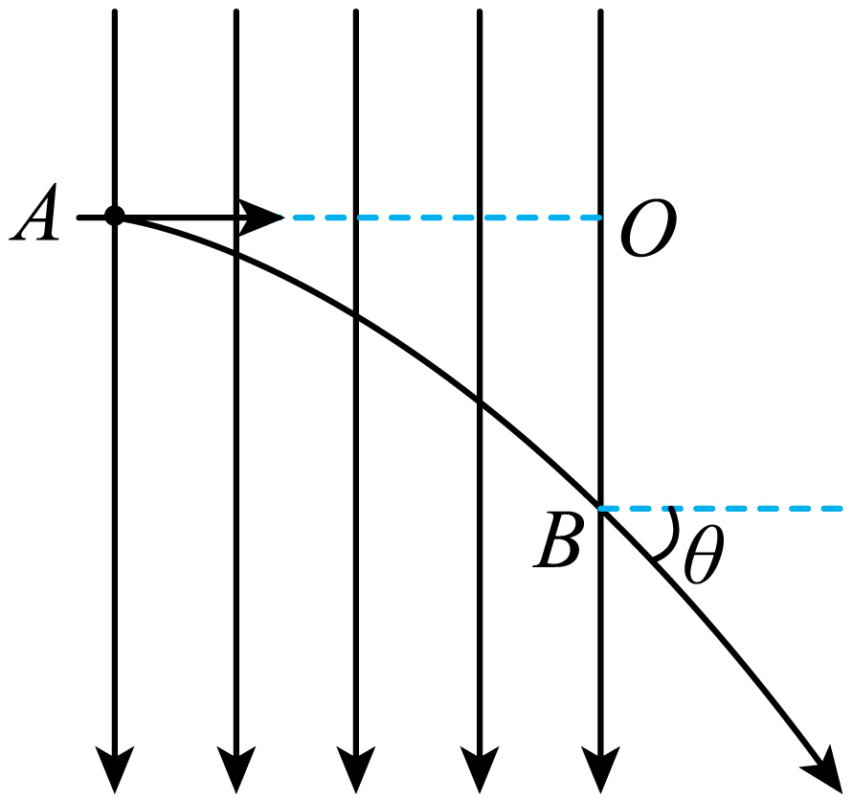
【答案】（1）$$\frac{d}{v_{0}}$$（2）$$\frac{m{v_{0}}^{2}}{ed}$$（3）$$\frac{m{v_{0}}^{2}}{2e}$$
【难度】0.65
【知识点】带电粒子在匀强电场中做类抛体运动的相关计算
【分析】由题意可知考查带电粒子在匀强电场中做类平抛运动规律，根据运动的合成、分解及动能定理分析计算可得．
【详解】(1)粒子从A点以速度v₀沿垂直电场线方向射入电场，水平方向做匀速直线运动，则有
t＝$$\frac{d}{v_{0}}$$
(2)由牛顿第二定律得
a＝$$\frac{qE}{m}$$
将粒子射出电场的速度v进行分解，则有
vy＝v₀tan 45°＝v₀，
又vy＝at，所以
v₀＝$$\frac{qE}{m}$$·$$\frac{d}{v_{0}}$$＝$$\frac{eEd}{mv_{0}}$$，
解得
E＝$$\frac{mv_{0}^{2}}{ed}$$．
（3）由动能定理得
eUAB＝$$\frac{1}{2}$$m（$$\sqrt{2}$$v₀）²－$$\frac{1}{2}$$mv
解得
UAB＝$$\frac{mv_{0}^{2}}{2e}$$．
【点睛】带电粒子在匀强电场中做类平抛运动，可分方向考虑：沿电场力方向做匀加速运动，垂直电场力方向做匀速直线运动，求电势差时可利用动能定理计算可得．

